## 杨氏模量实验报告

1. 实验目的
2. 掌握用伸长法测量金属丝杨氏模量的方法
3. 了解望远镜尺组的结构及使用方法
4. 理解光杠杆放大原理测量长度微小变化的原理
5. 学会用对立影响法消除系统误差的方法
6. 学会环差法处理数据
7. 进行测量结果的不确定度分析
8. 实验仪器

杨氏模量测定仪、螺旋测微器、游标卡尺、米尺、砝码、待测金属丝

1. 实验原理
2. 杨氏模量的定义

设有一根长为L、粗细均匀的钢丝，截面积为S，在外力F的作用下伸长∆L。根据胡克定律，在弹性限度内，应变与应力成正比，即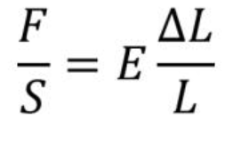

改写为

比例系数E叫做杨氏弹性模量。

由于金属得杨氏模量一般比较大，因此△L是一个微小的长度变化，很难用普通测量长度的仪器将它测准。

放大法是一种应用十分广泛的测量技术，如螺旋测微器是通过机械放大而而提高测量精度的，光杠杆属于光放大技术，且其被广泛应用刀许多高灵敏感仪器中，如光电反射式检流计，冲击电流计等。

若微小变化量用△L表示，放大后的测量值为N，则。

1. 测量原理及光路图

标尺光线经过光杠杆的两次反射和在辅助反射镜上的一次反射后到达标尺P3处，在望远镜上读到的读数是经过放大产生的P3的值，|P3-P0|即为放大后钢丝伸长量∆h。

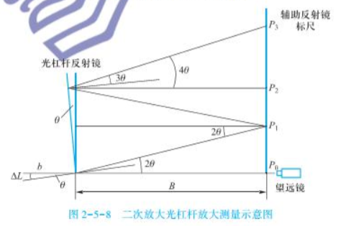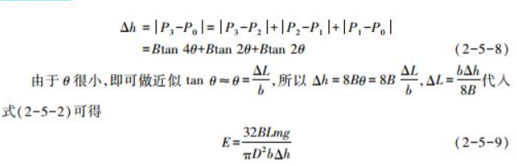

1. 实验步骤

1、通过裸眼目测来调整望眼镜，使它与光杠杆反射镜处于同一水平线。再次调整望远镜方向，使其能清晰地观察到反射镜中一次成像的像。

2、通过望远镜上方的瞄准装置望向光杠杆反射镜，不断调整望远镜的上下左右方向直到能在望远镜中清晰地看到标尺在光杠杆二次反射所成的像。

3、测量

（1）先在砝码盘上放300g的砝码，作为预拉力，读取二次成像的标尺上的读数，记为n0.

（2）加载过程：每增加一个砝码，放置砝码后，计时两分钟后在望远镜目镜中读取数值，再放置下一个砝码，共放置九个砝码，记为n1，n2，n3……n9。

（3）减载过程：每减少一个砝码，减少后，计时两分钟后在望远镜目镜中读取数值，再取下下一个砝码，共取下九个砝码，填入对应的表格中。

（4）用螺旋测微器在金属丝的不同长度处的互垂方向上测量其直径，共测量六次，记为d1,d2,d3,d4,d5,d6.

（5）用卷尺测量金属丝的长度

（6）测量光杠杆常量b：将光杠杆取下放在白纸上，轻轻按压，留下三个足尖，用游标卡尺测量前足尖到后足尖的距离。

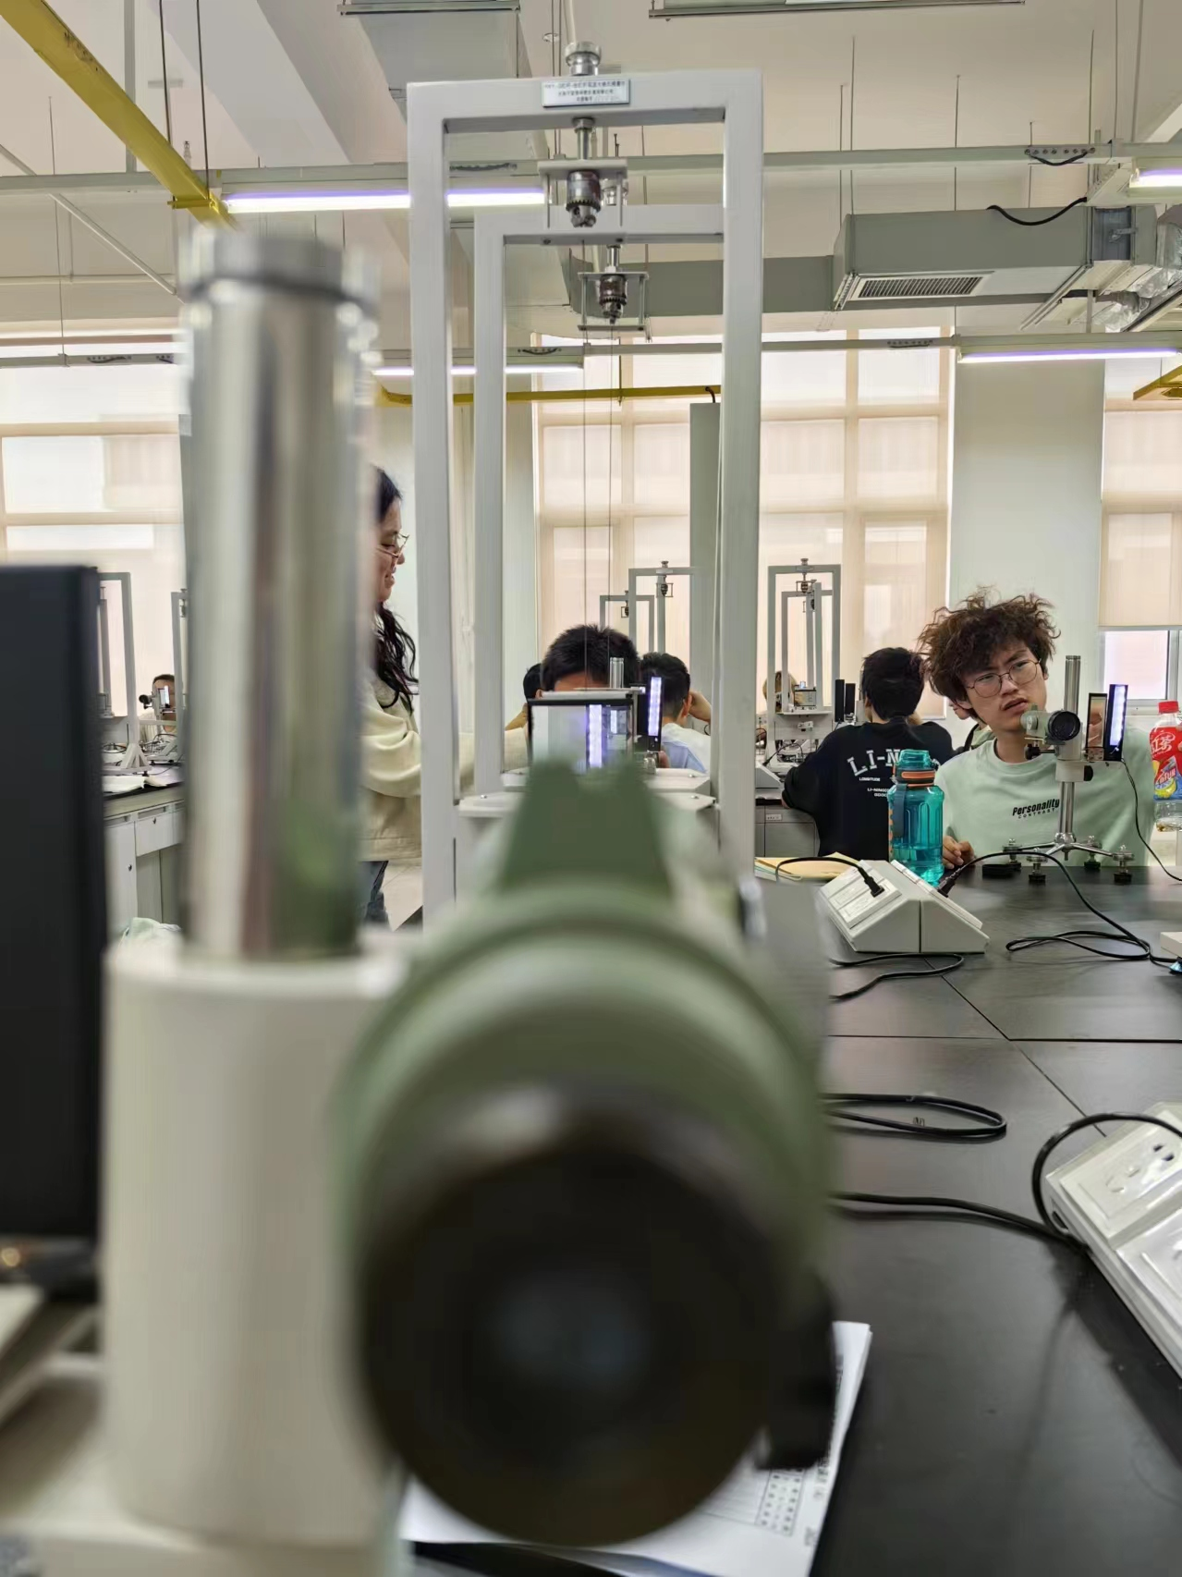（实验现象图）

1. 数据处理
2. 原始数据

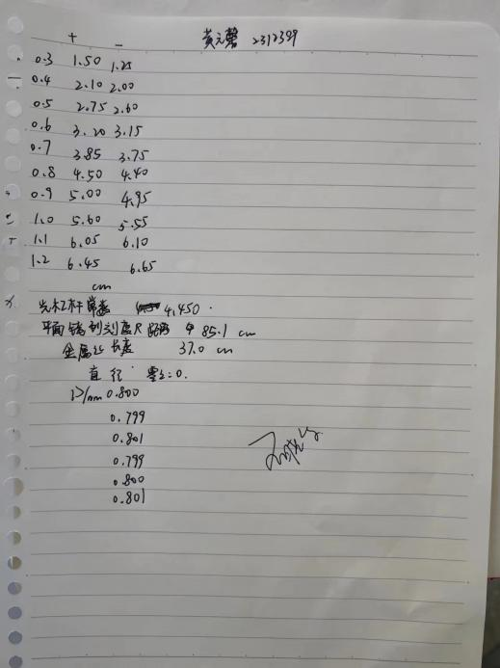

1. 数据处理

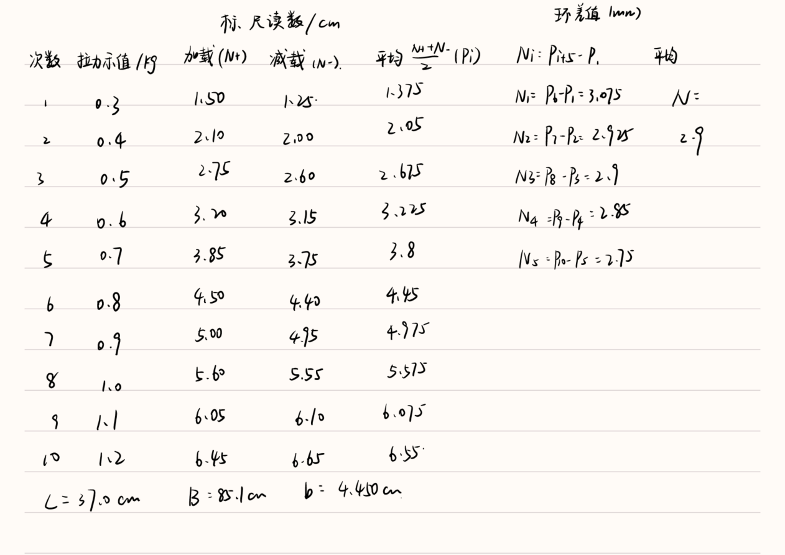

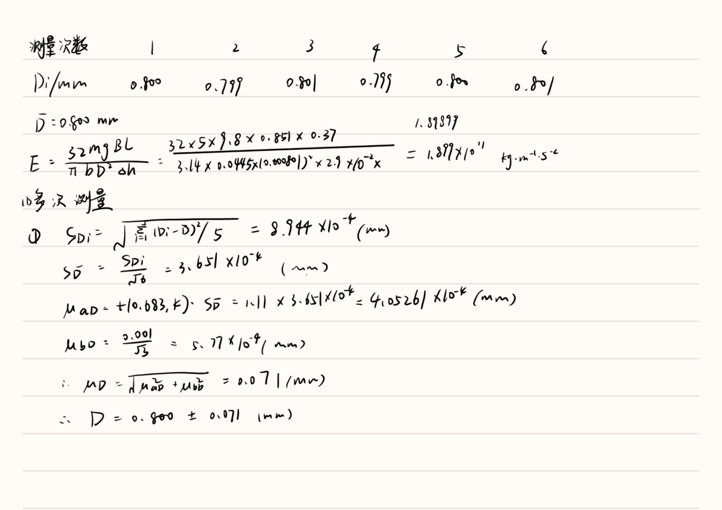

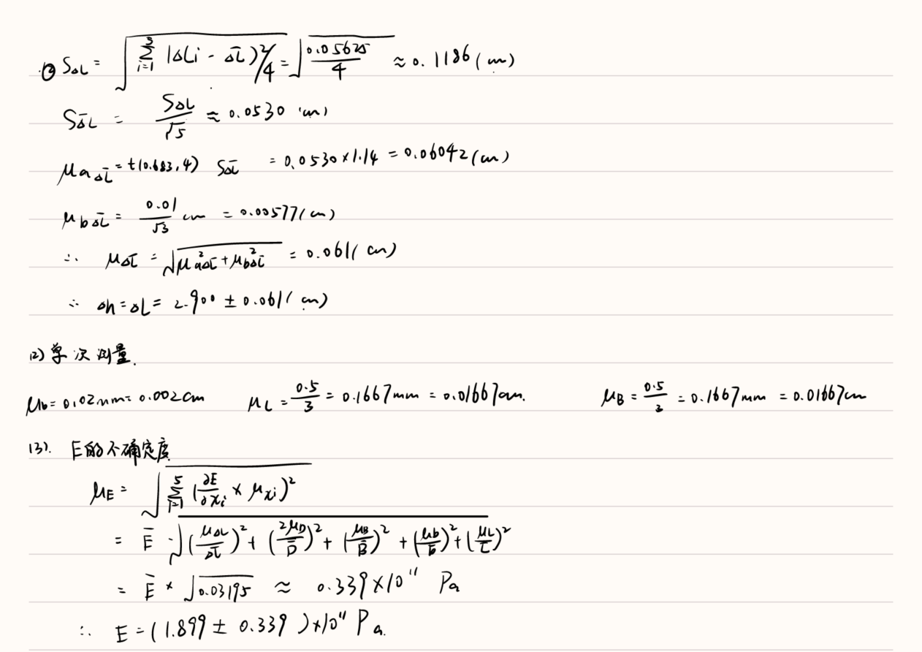

1. 误差分析

1.米尺测量的两个距离难以保证真正与被测物平行，可能造成较大误差。

2.加减砝码时动作幅度较大，导致砝码托摆动幅度较大，测量精度下降。

1. 思考题

1.本实验中,哪两个量的测量误差较大?在测量和数据处理中采取了什么措施?

金属丝长度的微小变化和其直径。

采取了光杠杆放大法、逐差法处理数据、对立影响法和多次测量取平均值等措施。

2.根据光杠杆放大原理:∆h=8B∆L/b,能否以增大B减小b的方法来提高放大倍率?这样做有无好处?有无限度?应怎样考虑之?

能，有好处，有限度，应在限度范围内增大B。

4.在镜面与光杠杆三足尖所成平面相互垂直的前提下，反射镜在铅垂面内好，还是略成后仰或略成前倾好?假定初始位置时，反射镜面与铅垂面成5°角略后仰，会对实验带来多大误差?

略成前倾好。如果向后倾5°可能会使得增加砝码后角度过大，会存在较大误差。

若5°以内，倾斜角度很小时，sinx，x，tanx近似相等，误差可忽略不计。